Les vedettes du showbiz :
des clients de choix pour les psychanalystes

Carla Bruni-Sarkozy déclarait en 2002 dans le magazine Psychologie :
« La psychanalyse est une partie essentielle de ma vie. Je suis une “absolue pratiquante”»
En 2013, elle y expliquait être est en analyse depuis plus de 10 ans, dont 8 ans à raison de 4 séances par semaine et ensuite 2 séances par semaine.
Relisez bien, 10 ans… 4 séances par semaine…, Autrement dit : 8 ans x 48 semaines x 4 séances/sem = 1536 séances + 2 ans x 48 semaines x 2 séances/sem = 192. Au total 1728 séances. A Paris, vu qu’il s’agit d’elle, à 100€ minimum la séance, on est bien au-delà de 170.000€. Elle est exactement la personne que Freud appelait « eine Goldfisch », un poisson doré, une cliente parfaite pour un transfert … d’argent.
http://www.psychologies.com/Culture/Divan-de-Stars/Interviews/Carla-Bruni-Je-ne-me-suis-jamais-sentie-aussi-vulnerable-qu-a-l-Elysee

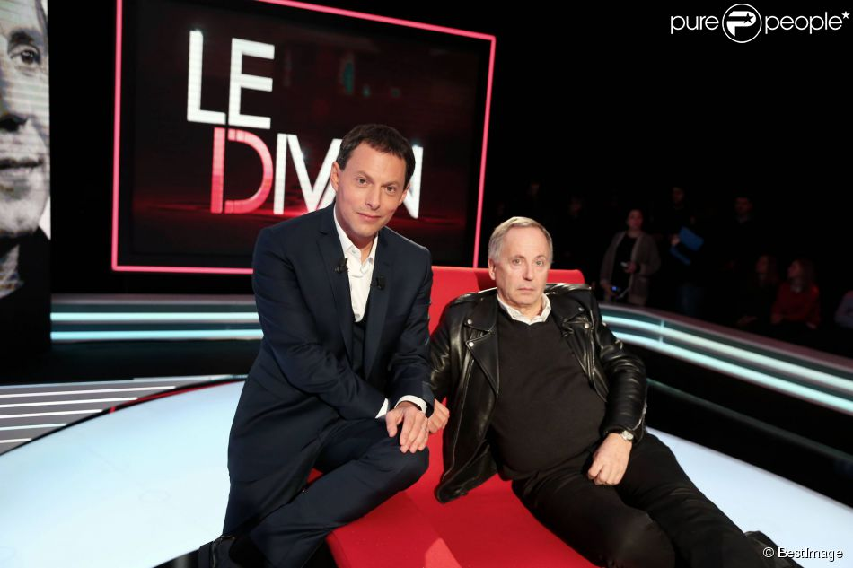

Sur le divan de Fogiel le 3-2-2016, Fabrice Luccini déclare être en analyse depuis près de 40 ans
http://www.parismatch.com/People/Television/Fabrice-Luchini-se-confie-sur-le-Divan-de-Marc-Olivier-Fogiel-Le-sexe-feminin-est-fascinant-infini-de-perspectives-703172

Dans une interview sur le site du Figaro (19-10-2012), il déclarait, concernant l’intérêt de sa psychanalyse : « A 61 ans passés, après des décennies de psychanalyse, je me trouve dans cette envie de découverte de l'autre (relative, hein : il ne faut pas exagérer). »
http://www.lefigaro.fr/cinema/2012/10/05/03002-20121005ARTFIG00582-fabrice-luchini-un-nouvel-homme.php

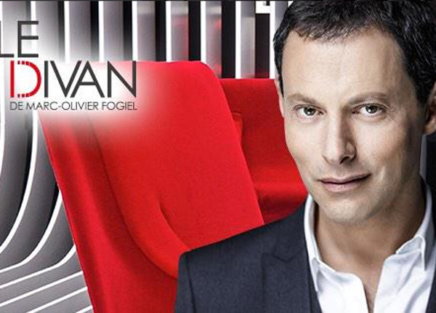

Gala : « La psychanalyse, c’est quelque chose qui vous est familier ? »
Marc-Olivier Fogiel : « Plus que ça. C’est indispensable à ma vie. Depuis douze ans. Moi qui ne me pensais pas doué pour le bonheur, je découvre que si. Pour le plaisir aussi. De façon définitive. Au quotidien. L’analyse me permet de remettre en place les pièces d’un puzzle. Ça finira un jour, c’est sûr, mais j’en ai encore besoin. »
http://www.gala.fr/l_actu/news_de_stars/marc_olivier_fogiel_2_2_108347

Gérard Depardieu en 2008 :
« J’ai certainement beaucoup de défauts. J’essaye de faire ce que je peux avec, mais je ne me vautre pas dans mes défauts. Je suis en analyse depuis vingt-huit ans, j’essaye de vivre. »
http://dua.typepad.com/cinema/2008/10/guillaume-depardieu.html

